Κα
Καλημέρα!!!!
Να θυμηθούμε λίγο τα τοπικά επιρρήματα που είχαμε μάθει στην 13^{η} ενότητα;
Κάνε την παρακάτω άσκηση και μετά θέλω να διαβάσεις για μια άλλη ομάδα τα χρονικά επιρρήματα που έπρεπε να μάθεις στην 14^{η} ενότητα του βιβλίου της Γλώσσας.

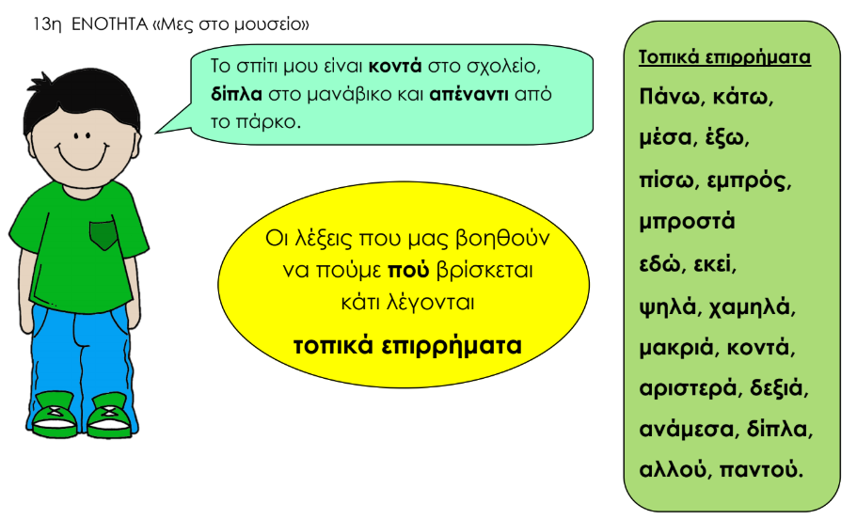
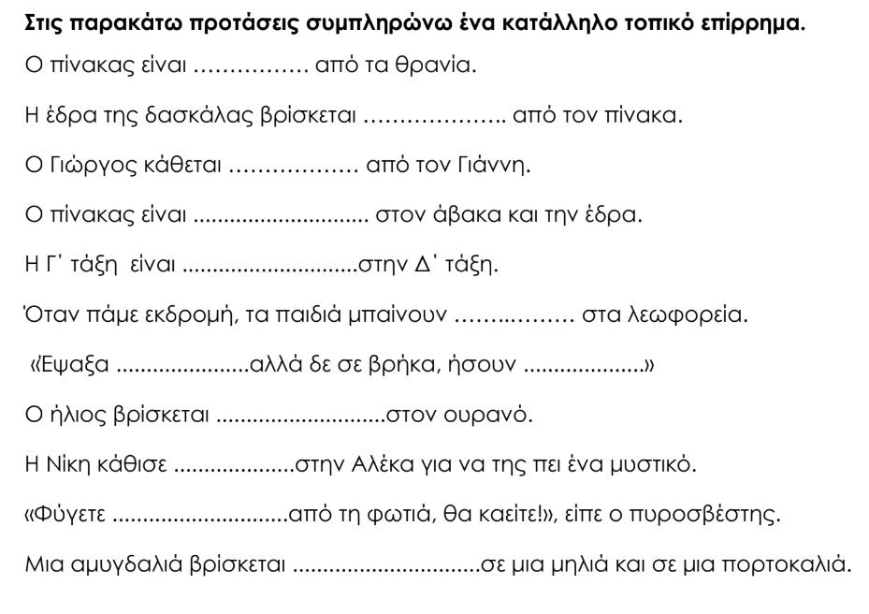

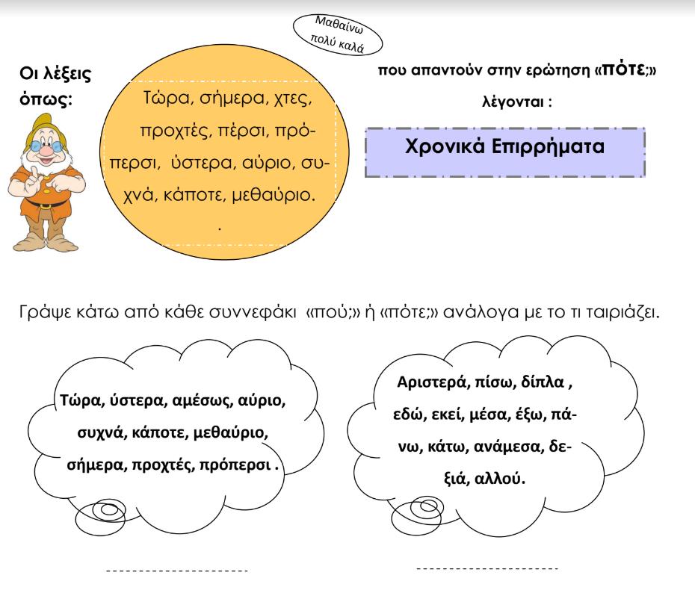
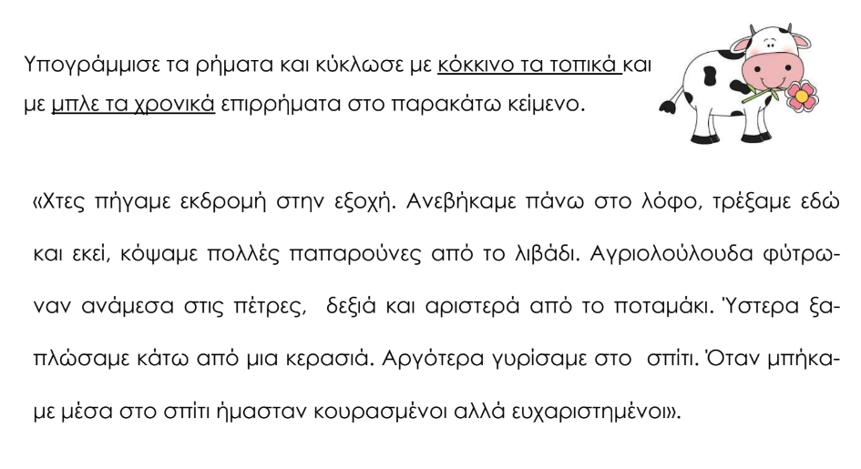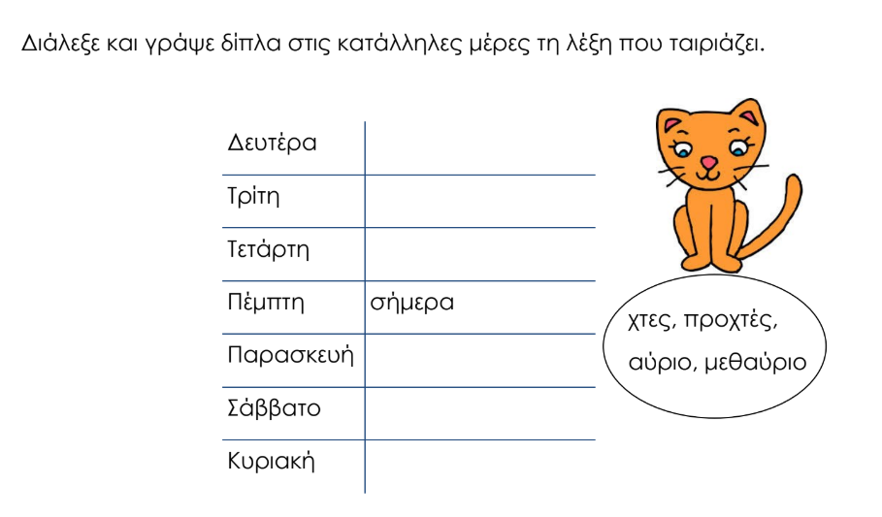

Καλό διάβασμα!!!!!! Και μην ξεχνάς , αύριο είναι Πρωτομαγιά οπότε θα τα πούμε από Δευτέρα ξανά. Φιλιά πολλά!!!
- Κι ο κλήρος πέέέέεέεεέέέεφτειιιιιιι:
ΓΙΩΡΓΟΣ

